Tillsynsbegäran – information om höga naturvärden i avverkningsanmälan A 38157-2025 i Sollefteå kommun
Detta dokument behandlar höga naturvärden i avverkningsanmälan A 38157-2025 i Sollefteå kommun. Denna avverkningsanmälan inkom 2025-08-13 14:45:41 och omfattar 14,9 ha.
Vi begär härmed att Skogsstyrelsen fattar beslut enligt miljöbalken som säkerställer att skogens höga naturvärden bevaras samt säkerställer att EU-lagstiftning efterlevs och att artskyddsbrott förhindras. Vi önskar även ta del av de ställningstaganden och beslut som myndigheterna meddelar till följd av aktuell avverkningsanmälan och föreningens inlaga (se 34 § förvaltningslagen).
Nedan beskrivs fynd av naturvårdsarter som gjorts i det avverkningsanmälda området. I BILAGA 1 finns artfakta om rödlistade arter.

Naturvårdsarter
I avverkningsanmälan har följande 7 naturvårdsarter hittats: fläckporing (VU), smalfotad taggsvamp (VU), tajgataggsvamp (VU), blå taggsvamp (NT), dvärgbägarlav (NT), lunglav (NT) och vedskivlav (NT). Av dessa är 7 rödlistade. För rödlistade arter har rödlistekategorin angivits inom parentes.
De påträffade naturvårdsarterna är ett tydligt kvitto på att detta rör sig om en skog med höga naturvärden. I Figur 1 visas en karta över det avverkningsanmälda området, där samtliga fyndplatser för naturvårdsarter som finns registrerade på Artportalen har markerats.
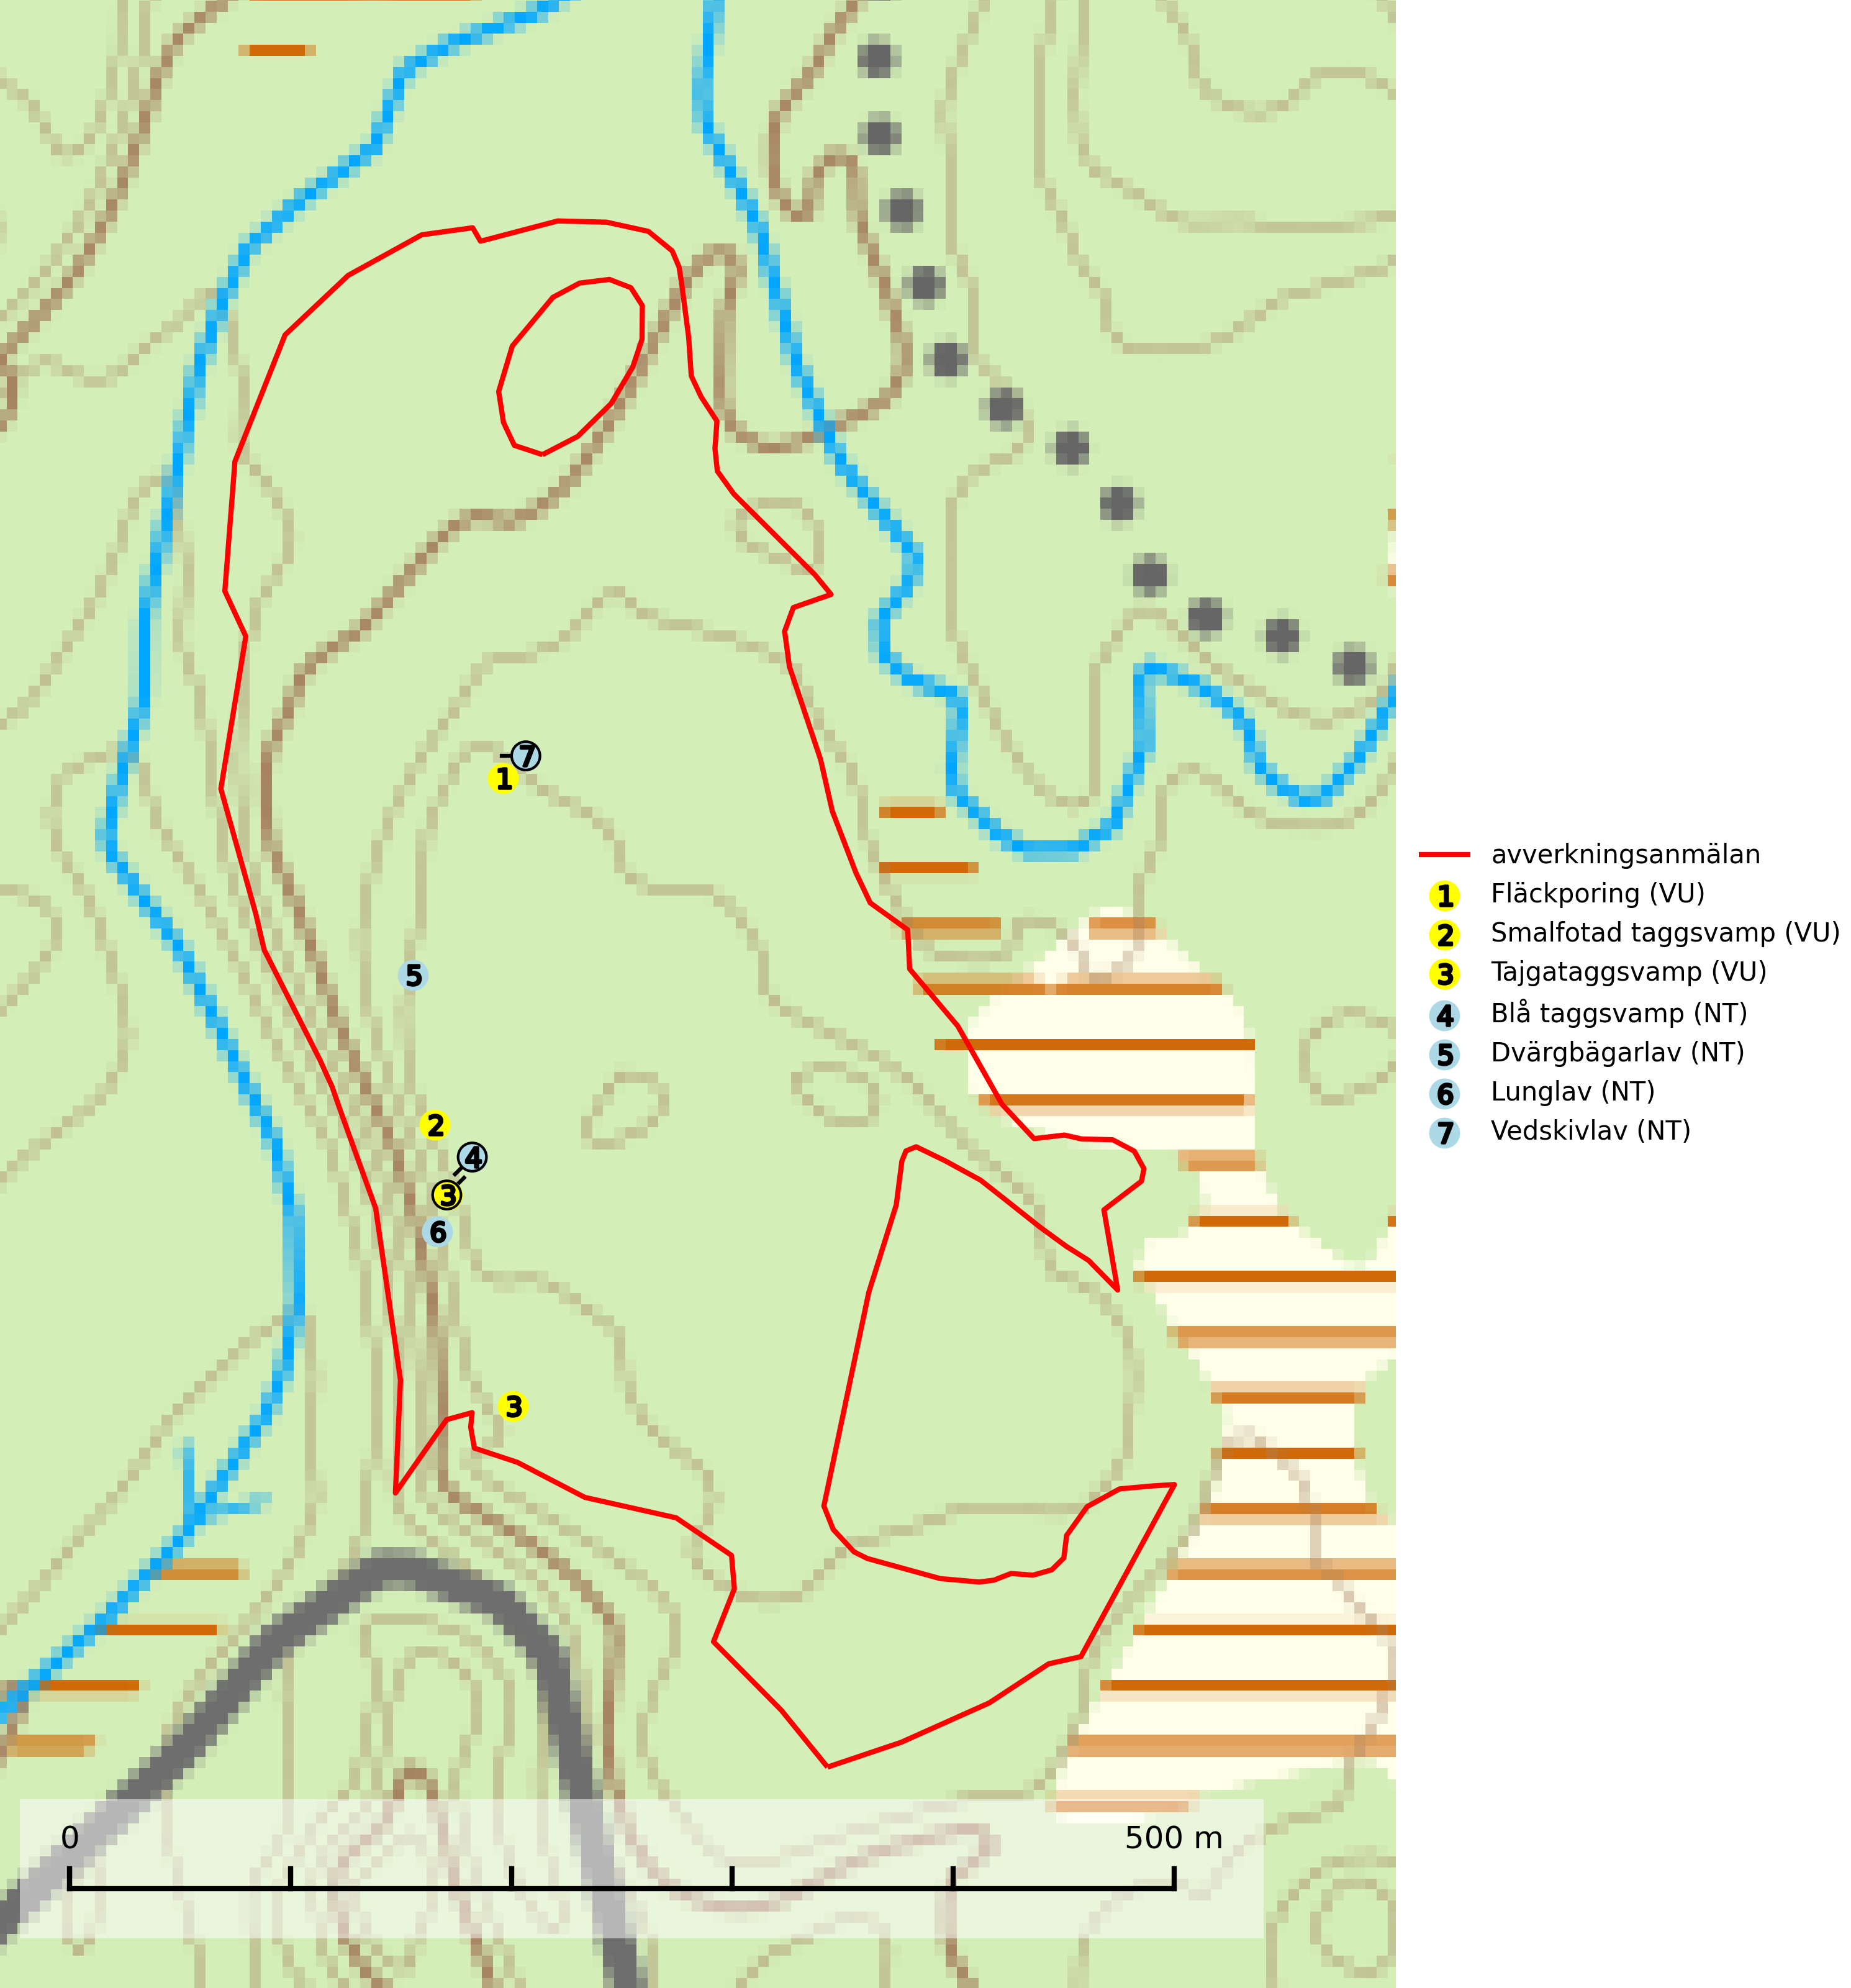
Figur 1. Fyndplatser för naturvårdsarter i det avverkningsanmälda området (röd linje). Markörer utan svart kant är placerade på fyndplatsen. Markörer med svart kant är placerade vid sidan av fyndplatsen och har ett svart streck som visar fyndplatsens exakta position. Kartans mittpunktskoordinat är N 7072360, E 607603 i SWEREF 99 TM.
Blå taggsvamp (NT) är en karaktärsart i såväl örtrika kalkbarrskogar som i torra sandtallskogar där det föreligger gammal skog med långvarig trädkontinuitet. Är sällsynt och mycket kravfull i södra och mellersta Sverige. Den hotas främst av skogsavverkning och tycks försvinna efter slutavverkning, markberedning och plantering. I kalkgranskogar verkar arten vara mycket känslig. Granskogar med arten bör formellt skydddas. Blå taggsvamp (NT) är typisk art för 9010 Taiga (SLU Artdatabanken, 2024; Nitare & Skogsstyrelsen, 2019).
Dvärgbägarlav (NT) förekommer över hela Sverige på gammal hård ved, huvudsakligen på tall men i södra Sverige även på ek. Veden utgörs framförallt av grova stubbar, lågor och grenar. Substratet har blivit sällsyntare och nybildning av substrat sker bara i begränsad omfattning. Arten hotas av att grova lågor blir allt sällsyntare i dagens kulturskogar samt att nybildningen av lämpliga substrat går mycket långsamt. En riklig tillgång på gamla tall- eller eklågor måste säkerställas på artens lokaler. Dvärgbägarlav är typisk art för 9010 Taiga (SLU Artdatabanken, 2024; Nitare & Skogsstyrelsen, 2019).
Fläckporing (VU) är en mycket bra signalart som visar på tallnaturskogar med höga naturvärden. Den är placerad högst upp i Skogsstyrelsens värdepyramid för bedömning av skog med höga naturvärden och indikerar områden som är mer eller mindre opåverkade av skogsbruk och där det funnits en kontinuitet av tallågor i olika nedbrytningsstadier. För att på lång sikt bibehålla livskraftiga populationer i ett område behövs troligen större skyddade områden som tillåter att man upprätthåller en naturlig branddynamik. Fläckporing är typisk art för 9010 Taiga (SLU Artdatabanken, 2024; Nitare & Skogsstyrelsen, 2019).
Lunglav (NT) är en av vårt lands främsta signalarter som överallt indikerar gamla lövträd, skogsbestånd med höga naturvärden och ekosystem med långskoglig kontinuitet. Lokalt kan förekomsten vara mycket riklig men den hittas nästan enbart i gamla och ej slutavverkade skogar. Artens samtliga förekomster bör uppmärksammas från naturvårdssynpunkt, då många lokaler även hyser andra ovanliga och rödlistade arter. Rikliga förekomster bör skyddas med biotopskydd, frivilliga avsättningar eller reservat. På lunglav kan de sällsynta lavparasiterna lunglavshårprick (CR), Abrothallus diederichii (VU), Abrothallus lobariae (VU), Calycina lobariae (VU), lunglavsknapp (VU) och skrovelmössing (VU) påträffas. Lunglav är typisk art för 9010 Taiga, 9020 Nordlig ädellövskog, 9110 Näringsfattig bokskog, 9130 Näringsrik bokskog, 9160 Näringsrik ekskog, 9180 Ädellövskog i branter, 9190 Näringsfattig ekskog, 9070 Trädklädd betesmark, 9040 Fjällbjörkskog och 6530 Lövängar (SLU Artdatabanken, 2026; Nitare & Skogsstyrelsen, 2019).
Smalfotad taggsvamp (VU), rödlistad som sårbar, växer på marken under lågor eller fallna stubbar i brandpräglad torr tallskog med lång kontinuitet. Arten är starkt associerad till kolad ved från tallar som sannolikt varit med om flera historiska skogsbränder. Detta är en process som kan ta många hundra år och det tar således mycket lång tid att återskapa lämpliga substrat. Smalfotad taggsvamp är placerad i toppen av Skogsstyrelsens värdepyramid för bedömning av skog med höga naturvärden samt globalt rödlistad som sårbar (VU) vilket innebär att Sverige har ett internationellt ansvar för arten (IUCN Redlist, 2024; Nitare & Skogsstyrelsen, 2019; SLU Artdatabanken, 2024).
Tajgataggsvamp (VU) är en sällsynt art som bildar mykorrhiza med tall och växer på marken under gamla tallågor, stubbar och även grenar av tall i brandpräglad torr tallskog på mager sandig mark med lång kontinuitet. Den är placerad högst upp i Skogsstyrelsens värdepyramid för bedömning av skog med höga naturvärden och flertalet växtplatser bör skyddas långsiktigt genom att öka arealen skyddad, brandpräglad, mager tallskog med trädkontinuitet. Troligtvis sammanblandas arten då och då med svartvit taggsvamp Phellodon connatus som vid DNA-undersökningar visat sig ha flera olika former. Tajgataggsvamp är globalt rödlistad som sårbar (VU) vilket innebär att Sverige har ett internationellt ansvar för arten (IUCN, 2025; SLU Artdatabanken, 2024; Nitare & Skogsstyrelsen, 2019).
Vedskivlav (NT) växer på gammal, torr, exponerad, hård kärnved av framförallt tall i naturskogsartade bestånd. Avverkning av tallskog av naturskogskaraktär med spår av återkommande bränder är ett hot. Mängden lämplig ved att växa på för vedskivlav minskar, dels på grund av naturlig nedbrytning men framförallt på grund av att de förstörs i samband med slutavverkningar, gallringar och markberedning. Tall- och blandbarrskogar av naturskogskaraktär med spår av återkommande bränder bör skyddas. Vedskivlav är typisk art för 9010 Taiga (SLU Artdatabanken, 2024).

BILAGA 1 – Rödlistade arter

Lunglav – ekologi samt krav på livsmiljön
Lunglav (NT) är en av vårt lands främsta signalarter som överallt indikerar gamla lövträd, skogsbestånd med höga naturvärden och ekosystem med lång skoglig kontinuitet. Lokalt kan förekomsten vara mycket riklig men den hittas nästan enbart i gamla och ej slutavverkade skogar. Artens samtliga förekomster bör uppmärksammas från naturvårdssynpunkt, då många lokaler även hyser andra ovanliga och rödlistade arter, däribland de sällsynta lavparasiterna lunglavshårprick (CR), Abrothallus diederichii (VU), Abrothallus lobariae (VU), Calycina lobariae (VU), lunglavsknapp (VU) och skrovelmössing (VU), som växer på lunglav. Rikliga förekomster med lunglav bör skyddas med biotopskydd, frivilliga avsättningar eller reservat (SLU Artdatabanken, 2026; Nitare & Skogsstyrelsen, 2019).
Lunglav är typisk art för 9010 Taiga, 9020 Nordlig ädellövskog, 9110 Näringsfattig bokskog, 9130 Näringsrik bokskog, 9160 Näringsrik ekskog, 9180 Ädellövskog i branter, 9190 Näringsfattig ekskog, 9070 Trädklädd betesmark, 9040 Fjällbjörkskog och 6530 Lövängar (SLU Artdatabanken, 2026).

Referenser – lunglav
Nitare, J. och Skogsstyrelsen, 2019. Skyddsvärd skog – Naturvårdsarter och andra kriterier för naturvärdesbedömning. Skogsstyrelsen.
SLU Artdatabanken, 2026. Artfaktablad. Naturvård – artfakta. SLU Artdatabanken, Uppsala.

